Отчёт по лабораторной работе №13
Фильтр пакетов
Эзиз Хатамов
Содержание

1 Цель работы
Получить навыки настройки пакетного фильтра в Linux.

2 Отчёт по выполнению работы

2.1 Управление брандмауэром с помощью firewall-cmd
- Получены административные полномочия (su -).
- Определена зона брандмауэра по умолчанию (public).
- Выведен список доступных зон.
- Просмотрены службы, поддерживаемые брандмауэром.
- 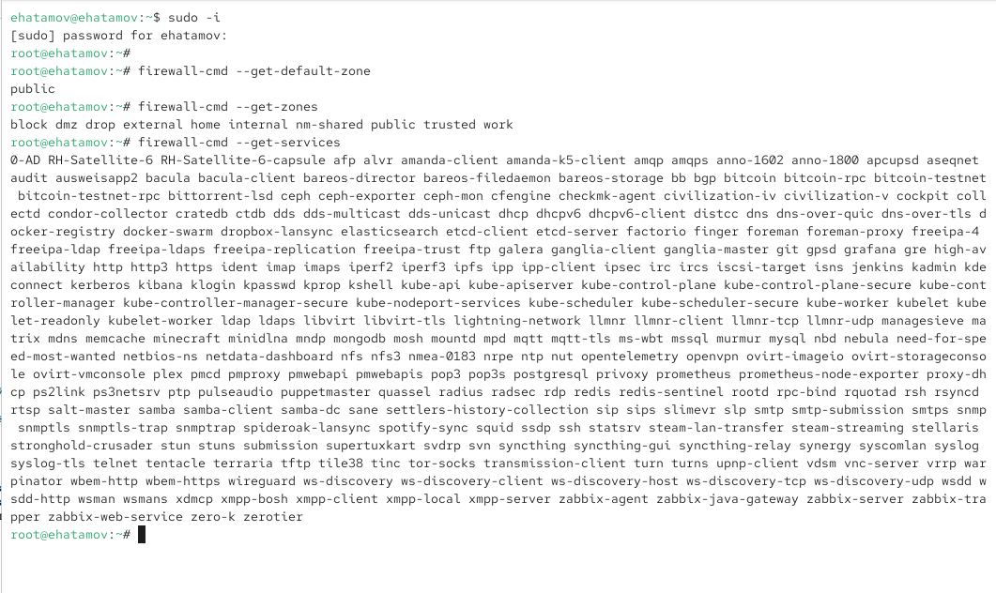
- Рис. 1: firewall zones and services
- Получен перечень разрешённых сервисов в активной зоне.
- Проанализирована полная конфигурация зоны по умолчанию и отдельный запрос конфигурации зоны public.
Выводы совпали, так как зона public является используемой зоной по умолчанию.
- 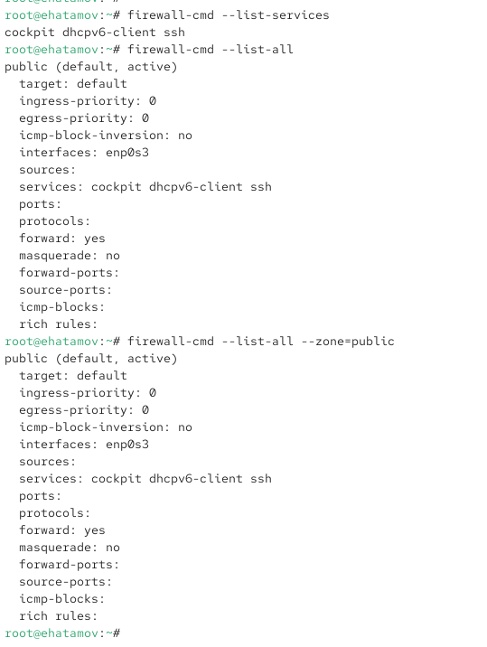
- Рис. 2: firewall list-all output

2.1.1 Добавление сервиса VNC
- Сервис vnc-server был добавлен в конфигурацию времени выполнения.
- Проверено наличие сервиса — он присутствовал среди разрешённых.
- 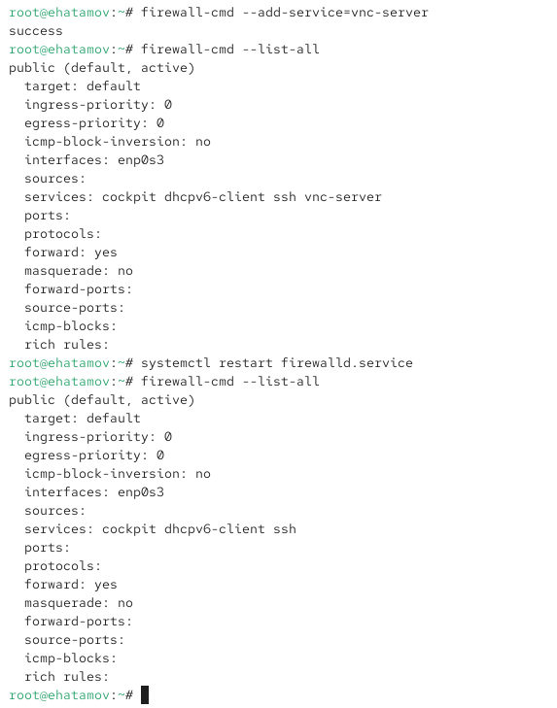
- Рис. 3: firewall add vnc
- После перезапуска службы firewalld сервис исчез.
Причина: изменение относилось только к runtime-конфигурации, которая сбрасывается при перезапуске.

2.1.2 Добавление VNC-сервера как постоянной настройки
- Сервис vnc-server был добавлен уже как постоянный.
- После добавления он отсутствовал в выводе конфигурации — изменения были сохранены, но не применены.
- После перезагрузки конфигурации firewalld сервис стал отображаться среди разрешённых.
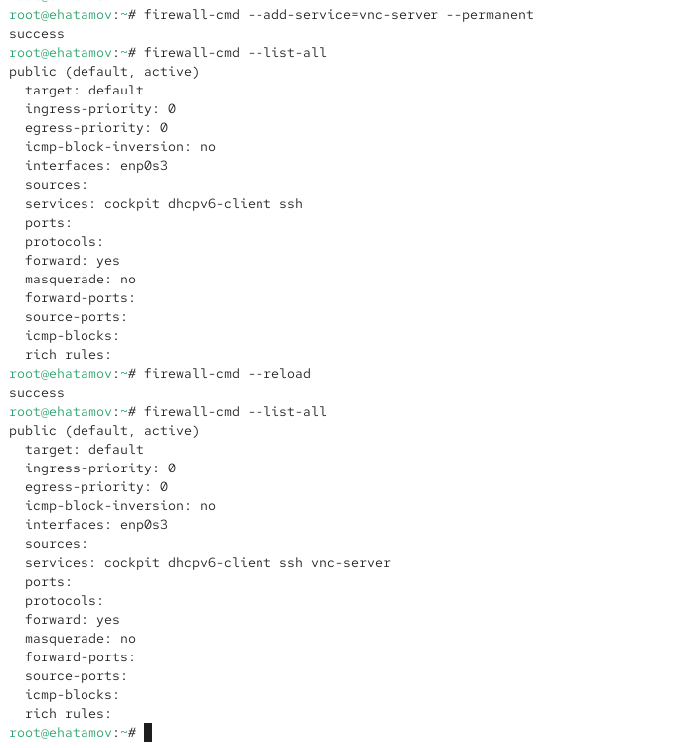
Рис. 4: firewall add permanent + reload

2.1.3 Добавление порта 2022/TCP
- В конфигурацию добавлен порт 2022/tcp как постоянный.
- После перезагрузки конфигурации порт появился в списке разрешённых.

2.2 Управление брандмауэром с помощью GUI firewall-config
- Запущено приложение firewall-config.
- Выбрано значение Permanent для сохранения всех вносимых изменений.
- В зоне public включены службы http, https и ftp.
- 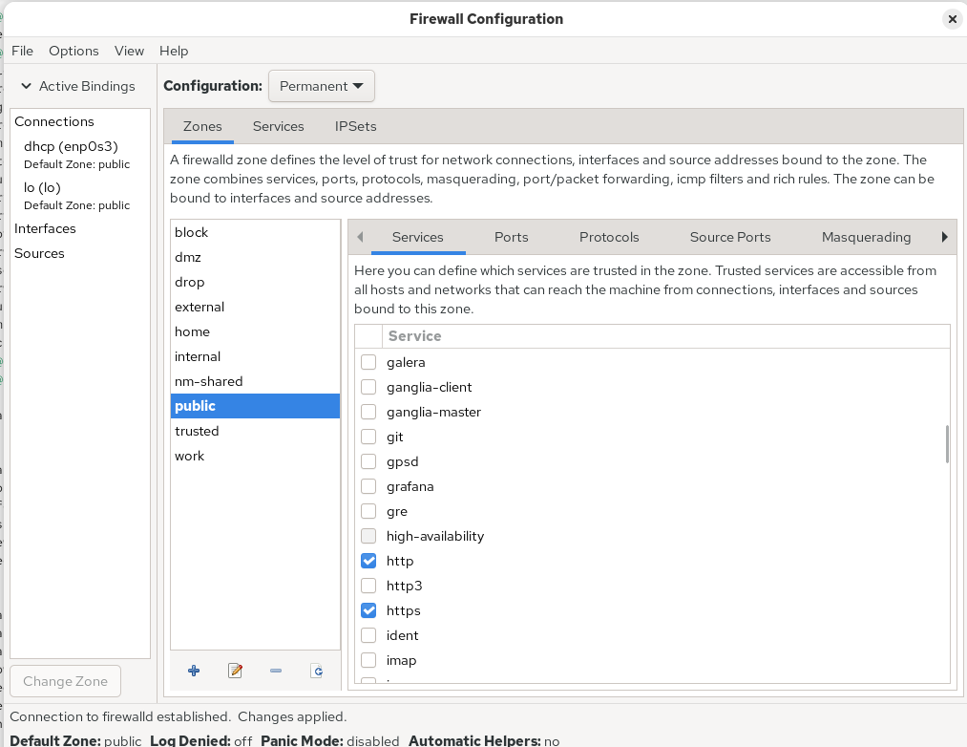
- Рис. 5: GUI service enable
- На вкладке Ports добавлен порт 2022/udp.
- 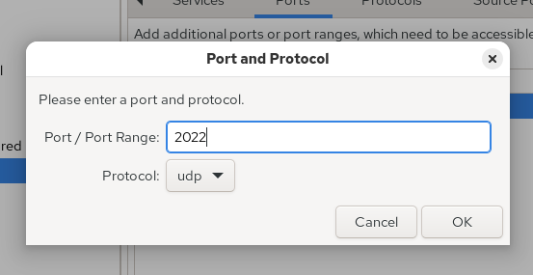
- Рис. 6: GUI add port
- В конфигурации времени выполнения изменения отсутствовали — они были внесены только в постоянную конфигурацию.
- После перезагрузки конфигурации настройки вступили в силу.
- 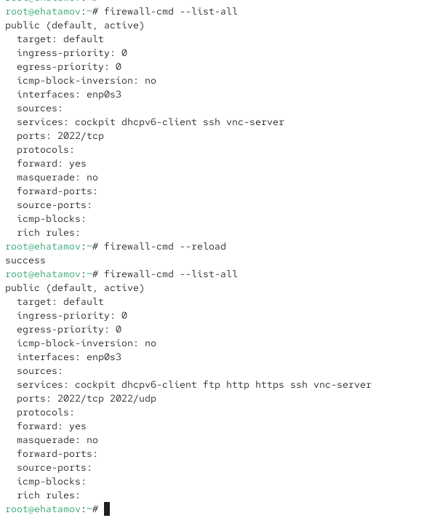
- Рис. 7: GUI reload results

2.3 Самостоятельная работа
- В конфигурацию брандмауэра добавлены службы:
  - telnet (через командную строку)
  - imap
  - pop3
  - smtp
(три последних — через firewall-config на вкладке Services)
- 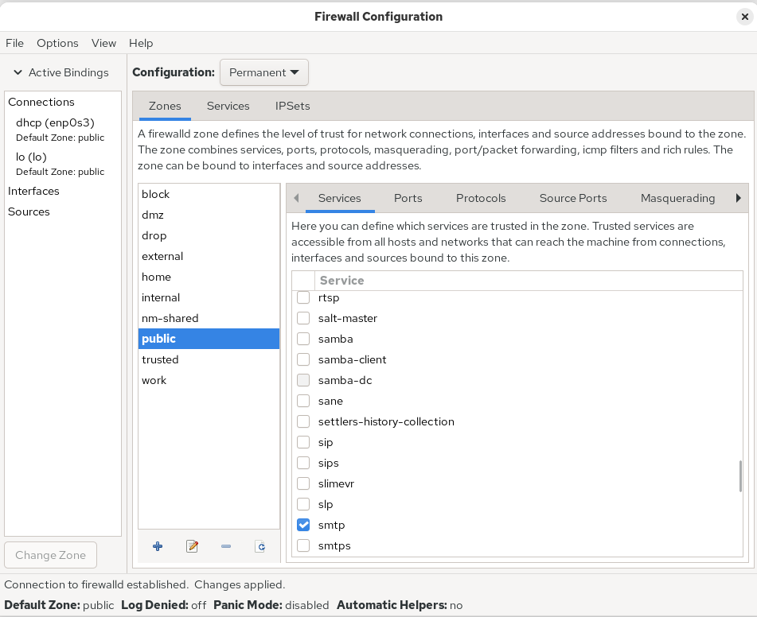
- Рис. 8: GUI enable imap pop3 smtp
- После перезагрузки конфигурации все службы отображаются как разрешённые и являются постоянными.
- 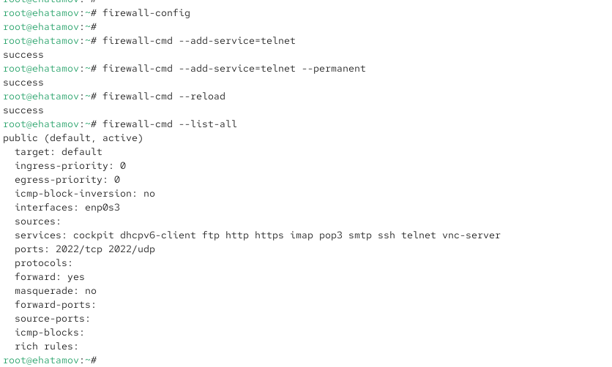
- Рис. 9: final config

3 Контрольные вопросы
- Какая служба должна быть запущена перед началом работы с менеджером конфигурации брандмауэра firewall-config?
  - Должна быть запущена служба firewalld.
- Какая команда позволяет добавить UDP-порт 2355 в конфигурацию брандмауэра в зоне по умолчанию?
  - firewall-cmd --add-port=2355/udp
- Какая команда позволяет показать всю конфигурацию брандмауэра во всех зонах?
  - firewall-cmd --list-all-zones
- Какая команда позволяет удалить службу vnc-server из текущей конфигурации брандмауэра?
  - firewall-cmd --remove-service=vnc-server
- Какая команда firewall-cmd позволяет активировать новую конфигурацию, добавленную опцией –permanent?
  - firewall-cmd --reload
- Какой параметр firewall-cmd позволяет проверить, что новая конфигурация была добавлена в текущую зону и теперь активна?
  - firewall-cmd --list-all
- Какая команда позволяет добавить интерфейс eno1 в зону public?
  - firewall-cmd --zone=public --add-interface=eno1
- Если добавить новый интерфейс в конфигурацию брандмауэра, пока не указана зона, в какую зону он будет добавлен?
  - Он будет добавлен в зону по умолчанию (обычно public).

4 Заключение
В ходе работы были освоены команды и инструменты для управления конфигурацией брандмауэра в Linux с помощью firewall-cmd и firewall-config, включая добавление сервисов, портов и изменение настроек зон.

